氮气的最常见的管道应用

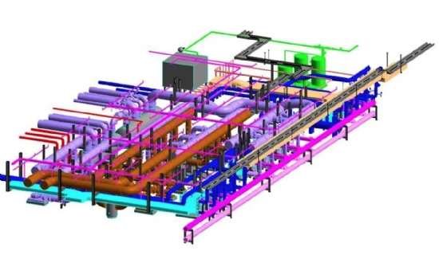
在过去，管道建设公司一般会建造管道，而管道服务公司则提供清洁、测试、脱水、干燥、检查和涂层服务。 现在，这些服务是由服务公司或建筑公司自己提供的。
这些服务需要大流量的空气，根据管道的应用和海拔高度，可以是低压或高压。 管道直径越大，需求就越大。
管道项目可能有很长的销售周期，并可能因许可、天气或施工延误而被推迟甚至取消。我们不详细解释管道建设周期，直接跳到3个最常见的应用，通常发生在调试前、检查和维护期间。
管线清管工作
脱水
这个过程包括将大量的水从管道中排除。
通常情况下，猪被送入管道，由空气驱动，将水推出去。需要使用高压压缩机、助推器和相关设备。
专业的脱水速度由客户确定，在很多情况下，客户会出于环境原因收集水。
干燥
通常情况下，在对管道进行脱水后，管道中仍有水。
干燥空气在压力下进入管道，吸收管道中的剩余水分。
通常提供压力露点低至零下40华氏度或更低的压缩机和干燥器，以确保尽可能短的干燥时间。
吹扫和惰化
这些程序通常在新的天然气管道中进行。氮气通过注射进入管道，然后将管道中的空气安全地净化。
这些程序是必不可少的。它们不仅替换了氧气，而且还延迟了氧化，并通过不允许空气和天然气以危险的浓度混合来避免爆炸。
具有不同流量和纯度的制氮机与压缩机和增压器相匹配，以达到所需的氮气压力和流量。

